Beslutsstöd för venösa infarter till vuxna, SÄS

Förändringar sedan föregående version
Ny rutin

Sammanfattning
Denna rutin ger vägledning för rätt val av venös infart till vuxna patienter på Södra Älvsborgs Sjukhus. Rätt infart i rätt tid sparar patientens övriga kärl för provtagning. Rutinen är ett beslutsstöd, vilket innebär att en medicinsk bedömning kan medföra avsteg.

Bakgrund och syfte
Att säkerställa venös access för att kunna ge intravenös behandling är ett av de vanligaste ingreppen för patienter inom slutenvården. Ingreppet kräver tidig bedömning, planering och genomförande [1]. Det uppskattas att 90 procent av de patienter som vårdas inom akutsjukvård har behov av en kärlaccess [2].
En pålitlig venös access är många gånger en förutsättning för att kunna ge den vård patienten behöver, och en perifer venkateter (PVK) är det traditionella förstahandsalternativet [3]. Trots att detta ingrepp är så pass vanligt, saknas ett systematiskt arbetssätt för att bedöma patienters individuella behov.
Detta beslutstöd syftar till att ge läkare och sjuksköterskor vägledning för rätt val av venös infart till patienter på Södra Älvsborgs Sjukhus och för patienter som vårdas i hemmet. För flödesschema, se bilaga 1, Beslutsstöd Venösa infarter för vuxna.

Innehållsförteckning
Förändringar sedan föregående version 1
Sammanfattning 1
Bakgrund och syfte 1
Förutsättningar 2
Läkemedel 3
Stöd vid val av infart utifrån patientens behandling och vårdnivå 3
A-DIVA (Adult - Difficult Intravenous Access) bedömningsskala 4
Utförande 5
Remissförfarande för CVK och Midline 5
Picc-line och subkutan venport 5
Avvikelser 5
Innehållsansvariga 6
Remissinstanser 6
Länkförteckning 6
Referensförteckning 6
Bilaga 1, Beslutsstöd Venösa infarter för vuxna 8
Bilaga 2, A-DIVA-skalan som fickkort 9

Förutsättningar
Förkortningar och benämningar
Infart | Förklaring | Användningstid
PVK | Perifer venkateter | Upp till 72 timmar
PVK, ”Deep access” | Perifer venkateter, något längre och av materialet polyuretan.  Läggs med hjälp av ultraljud (PUGVA). | Upp till 7 dagar
Midline | Perifer långtidskateter. Lång PVK | Upp till 29 dagar
PICC-line | Perifert insatt central kateter | Upp till 2 år
CVK | Central venkateter | 3–4 veckor*
SVP (subkutan venport) | Subkutant inplanterad centralvenös access | Flera år
*Tunnelerad CVK kan sitta längre

Läkemedel
Central infart behövs vid:
- osmolaritet >800 mosm/L, rekommenderas även vid osmolaritet >600 mosm/L.
- pH <5 eller >9.
- kärlretande läkemedel, exempelvis koncentrerad kaliuminfusion, cytostatika, vissa antibiotika, inotropa läkemedel och parenteral nutrition.

Stöd vid val av infart utifrån patientens behandling och vårdnivå
Val av intravenös infart ska ske med hänsyn till patientens tillstånd och utifrån vilket läkemedel [6] som infarten ska användas för. Som stöd i att välja typ av infart används modellen nedan.
 | 1 poäng | 2 poäng | 3 poäng | 4 poäng
Vaskulär status | Optimalt. Inga hud/ kärlproblem. | Relativt gott. Vissa problem med hud/kärl. | Dåligt. <3 små kärl synliga. | Mycket dåligt. Inga synliga kärl.
Förväntad behandlingstid | 1–6 dagar | 6–14 dagar | >14 dagar | >3 månader
Läkemedels-/ infusionspofil | Isotona, pH-neutrala | pH <5 eller  pH >9 | Orsakar blåsbildning eller nekros vid extravasering | Parenteral nutrition
Vårdnivå | Undersökning | Slutenvård | Öppenvård/  SÄS hemma | Intensivvård*
*I princip alltid CVK vid intensivvård

Poäng
<7 | PVK, Midline
7–12 | PICC-line, CVK, eventuellt Midline
>12 | Venport, tunnelerad infart, PICC-line

A-DIVA (Adult - Difficult Intravenous Access) bedömningsskala
Perifer venkateter (PVK) är en av de vanligaste invasiva åtgärder som sker på sjukhus för att åstadkomma venös access. Det är också förknippat med en hög grad av misslyckade försök, framför allt hos svårstuckna patienter. Svårstuckna patienter kallas i forskning för DIVA-patienter. Det står för difficult intravenous access.
A-DIVA skalan är framtagen för att lättare kunna identifiera dessa patienter och på så vis kunna minska antalet onödiga stickförsök för denna patientgrupp [4].
A-DIVA värderas efter sex olika parametrar, där varje punkt ger 1 poäng som sedan adderas ihop. Ju fler poäng desto högre sannolikhet att patienten är svårstucken, framför allt vid första försöksstick.
Parametrarna
En poäng för varje:
- Inga synliga vener*
- Inga palpabla vener*
- Känd svårstucken patient
- Tunna, sklerotiska blodkärl
- Många hematom
- Akutpatient/Uttorkad/Trauma
*Trots stas och/eller värme.

0–1 poäng bedöms som Lätt
Avdelningspersonal gör 2 försök
(1–2 stickförsök).
2–3 poäng bedöms som Medelsvår
Försök görs av erfaren avdelningspersonal med god stickvana
(1–2 stickförsök).
4–6 poäng bedöms som Svårstucken**
Ultraljudsledd PVK-sättning av infarter där venen inte är palpabel eller synlig. Utförs av personal med kompetens i ultraljudsledd PVK-sättning (PUGVA).
** Erfaren medarbetare med mycket god stickvana kan även försöka vid höga A-DIVA poäng.
Max 4 stickförsök sammanlagt; därefter rekommenderas ultraljudsledd PVK/PUGVA och/eller kontakt för stickhjälp enligt rutin.
A-DIVA skalan finns att beställa som fickkort, se bilaga 2.
Vid behov av stickhjälp kan VO AnOpIVA kontaktas, se sjukhusövergripande riktlinje Stickhjälp - svårstuckna patienter.

Utförande

Remissförfarande för CVK och Midline
Remiss till VO AnOpIVA/operation 1 som innehåller:
- kort anamnes med indikation för inläggning, typ av behandling, t.ex. TPN (perifer/central), vilken sorts antibiotika (pH-värde styr), eventuellt behov av flera iv-läkemedel.
- uppskattad behandlingslängd.
- ansvarig läkare ska framgå (om sjuksköterska skriver remiss).
- uppgift om koagulationsrubbning eller pågående, alternativt nyligen avbruten medicinering med antikoagulantia.
Om CVK önskas behövs ofta kännedom om APTT och PK. Om trombocyter misstänks vara låga eller har varit låga tas även TPK.
Remissen faxas till operation 1, faxnummer 033-616 30 69. Om akut bedömning önskas ska narkosjouren kontaktas, ankn 3113, se riktlinje Remiss till VO anestesi, operation och intensivvård, SÄS.

Picc-line och subkutan venport
Se riktlinje Central venös infart (CVI) - inläggning och skötsel vid SÄS.

Avvikelser
Negativa händelser rapporteras som avvikelse i MedControl PRO.

Innehållsansvariga
- Harley Tengberg, sjuksköterska, neonatalavdelningen SÄS
- Susanne Roos, hygiensjuksköterska, vårdhygien SÄS
- Linda Hallberg, hygiensjuksköterska, vårdhygien SÄS
- Susanne Jungnelius, specialistsjuksköterska, VO AnOpIVA, SÄS
- Marie Movert, specialistsjuksköterska, VO AnOpIVA, SÄS
- Karin Scharl, chefsjuksköterska, SÄS

Remissinstanser
Verksamhetschefer SÄS

Länkförteckning
- Stickhjälp - svårstuckna patienter. Sjukhusövergripande riktlinje, SÄS
https://insidan.vgregion.se/forvaltningar/sodra-alvsborgs-sjukhus/styrdokument
- Remiss till VO anestesi, operation och intensivvård, SÄS. Sjukhusövergripande riktlinje, SÄS
https://insidan.vgregion.se/forvaltningar/sodra-alvsborgs-sjukhus/styrdokument
- Central venös infart (CVI) - inläggning och skötsel vid SÄS. Sjukhusövergripande riktlinje, SÄS
https://insidan.vgregion.se/forvaltningar/sodra-alvsborgs-sjukhus/styrdokument
- Beställningsformulär för trycksaker producerade av kommunikationsenheten, SÄS.
https://insidan.vgregion.se/forvaltningar/sodra-alvsborgs-sjukhus/stod-och-tjanster/amnen-a-o/kommunikation/trycksaker/bestall-trycksaker

Referensförteckning
- Moureau, N. L., Trick, N., Nifong, T., Perry, C., Kelley, C., Carrico, R., . . . Phelan, D. A. (2012). Vessel health and preservation (Part 1): a new evidence-based approach to vascular access selection and management. J Vasc Access, 13(3), 351-356. doi:10.5301/jva.5000042
- Santolucito, J. B. (2001). A retrospective evaluation of the timeliness of physician initiated PICC referrals: a continuous quality assurance/performance improvement study. Journal of Vascular Access Devices, 6(3), 20-26 27p.
- Jackson, T., Hallam, C., Corner, T., & Hill, S. (2013). Right line, right patient, right time: every choice matters. Br J Nurs, 22(8), S24, s26-28. doi:10.12968/bjon.2013.22.Sup5.S24
- van Loon, F. H. J., van Hooff, L. W. E., de Boer, H. D., Koopman, S. S. H. A., Buise, M. P., Korsten, H. H. M., Dierick-van Daele, A. T. M., & Bouwman, A. R. A. (2019). The Modified A-DIVA Scale as a Predictive Tool for Prospective Identification of Adult Patients at Risk of a Difficult Intravenous Access: A Multicenter Validation Study. Journal of clinical medicine, 8(2), 144. https://doi.org/10.3390/jcm8020144
- Vårdhandboken. Se, avsnitt Katetrar, sonder och drän.
www.vardhandboken.se/katetrar-sonder-och-dran
- David, V., Christou, N., Etienne, P., Almeida, M., Roux, A., Taibi, A. & Mathonnet, M. (2020). Extravasation of noncytotoxic drugs. Annals of Pharmacotherapy, 54(8), ss.804–814, Hämtad 2024-05-31 https://doi.org/10.1177/1060028020903406

Bilaga 1, Beslutsstöd Venösa infarter för vuxna
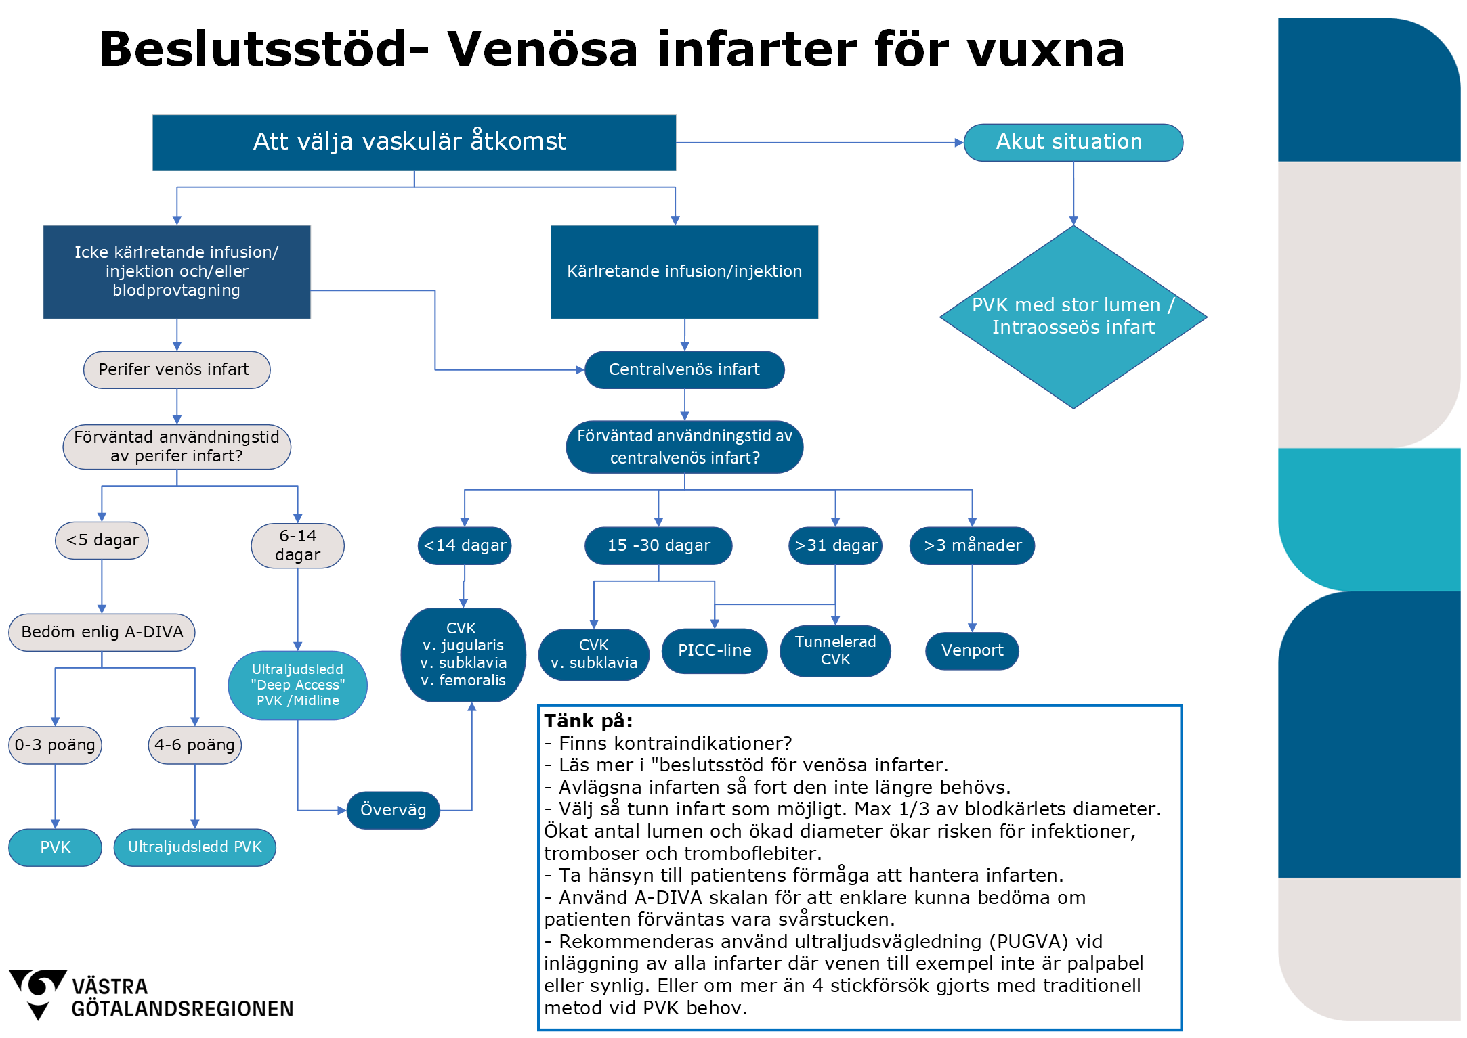

Bilaga 2, A-DIVA-skalan som fickkort
Fickkortet finns att beställa från kommunikationsenheten, SÄS via beställningsformulär på intranäet; ange beställningsnummer Bl 2614.
Framsida |  | Baksida
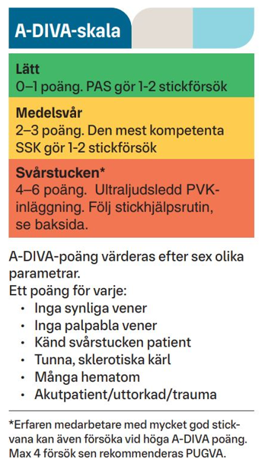 |  | 